Iniciándose en el Pixel Art

!Hola a todos los lectores de los Blogs de Spoonman¡

Hoy les traigo una pequeña reseña sobre mis primeros pasos en el mundo del pixel art, lo cual creo que puede ayudar a más de uno a partir en este gran Mundo del diseño gráfico.

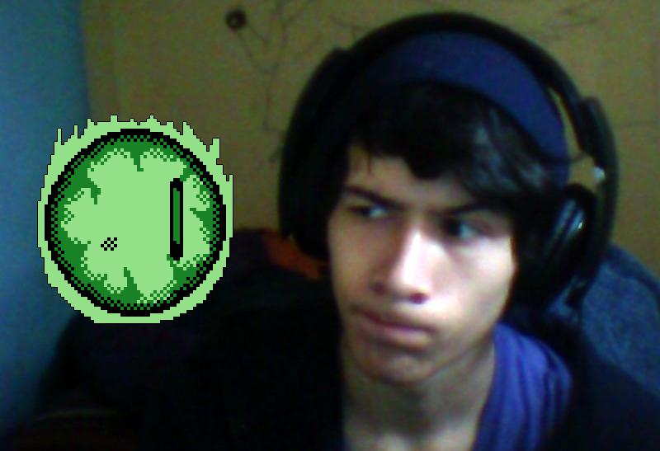

Mis Inicios

Todo comenzó en el 2010 cuando decidí desarrollar mi propio videojuego, sin nada de experiencia me aventuré hacia el mundo del dibujo digital y la programación, busqué tutoriales para lograr un resultado positivo, utilizando **GameMaker 6 y 7** para diseñar los niveles y hacer un poco de magia con el tema de la programación.

Partí en el diseño gráfico guiándome en personajes de **Cave Story** y **I Wanna Be The Guy**, los cuales re-inventé en **MS Paint**, a modo de práctica.

*Quedando algo así:*

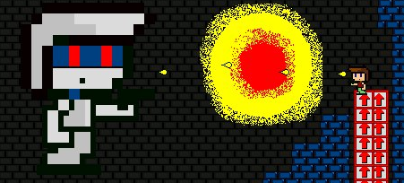

En aquel momento no tenía conocimiento alguno de programas de edición o de técnicas para lograr un mejor resultado a la hora de hacer Sprites, así que decidí aventurarme en el mundo del **Pixel Art**.

Como partir

Merodeando por unas páginas me encontré con un foro llamado,[**Wack a Hack**](http://wahackforo.com/) <http://wahackforo.com/> que era una gran comunidad en esos años, ahí aprendí muchas cosas relacionadas con el **Pixel Art,** partiendo por el ***Sombreado***, ***Outlines*** y ***Degradados***.

**A continuación les explicaré en breve las bases de estas tres técnicas fundamentales:**

**El Sombreado:** Esta es una técnica sencilla de aprender, hay que tener un objeto fijo, la posición del sol en cualquier ángulo que rodee al objeto y luego se van mezclando los colores del objeto desde el más claro al más obscuro.

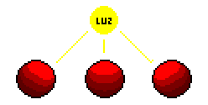

**Los Outlines:** Son el contorno de un Sprite. Se aplica para darle un mejor borde al objeto o personaje. El color del Outline irá cambiando levemente dependiendo del color que lleve el sprite para que su contorno no siempre esté del mismo color.

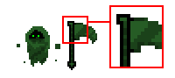

*\*En este caso se no se usó outline para el personaje, pero sí para la Hoz que él lleva. En la hoz se puede notar el cambio de pixeles para aparentar que el mango tiene un material diferente.*

**Los Degradados:** Existen 2 tipos de degradado; el **Axial** es en línea recta y el **Radial** de forma esférica, se suele ocupar para efectos dentro del juego como explosiones o sombras dinámicas.



**Axial Radial**

Estas son las técnicas básicas que considero fundamental saber a la hora de hacer Sprites, para practicar estas técnicas recomiendo usar objetos circulares.

Esto son algunos de los trabajos que hice en el tiempo donde se ven reflejadas éstas técnicas y como el buen uso de ellas mejora el aspecto del juego.

*Avances en el tiempo:*  
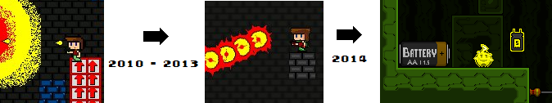

*\*Imagen 1 y 2 corresponden al videojuego Lofso, y la Imagen 3 corresponde a Amper Adventure*

-2010 Primeros Sprites realizados.

-2010 al 2013 Cambio de Outlines y Sombreado al personaje.

-2014 Se logra un mejor acabado en el entorno, objetos del juego y el personaje.